Grudziądz, dn. 26.05.2014 r.
Wyjazd zawodoznawczy dofinansowany ze środków Unii Europejskiej – „Nowa jakość kształcenia zawodowego w grudziądzkich szkołach”
Sprawozdanie

Dnia 24 maja 2014 młodzież klas I TH, I TOT, II c/d, II TH/TOT oraz III TH/TOT , łacznie 45 osób oraz 3 opiekunowie: P. Anna Hilger, P.Teresa Śmigielska, P. Aleksandra Mrozowska oraz Anna Granica Zespołu Szkół Gastronomiczno- Hotelarskich w Grudziądzu uczestniczyła w wycieczce studyjnej do Bydgoszczy. Uczniowie wraz z kadrą pedagogiczną wizytowali w uczelniach wyższych o profilu turystyczno-hotelarskim oraz finansowo- bankowym. Przedstawiciel Wyższej Szkoły Gospodarki ( profil turystyczno-hotelarsko –gastronomiczny) oprowadził młodzież po kampusie uczelnianym, zapoznał z historią, profilami i kierunkami kształcenia, bogatą ofertą praktyk zawodowych w renomowanych hotelach, restauracjach oraz biurach podróży na terenie kraju i poza jego granicami oraz osiągnięciami naukowo- sportowymi studentów WSG. Zostaliśmy również zaproszenie do Centrum Odnowy Biologicznej i Rehabilitacji, gdzie uczniowie ZSGH mogli skorzystać z nowoczesnych sprzętów rekreacyjno – rehabilitacyjnych oraz uzyskać porady od specjalisty z zakresu żywienia , Spa&Wellness.
Odwiedziliśmy również Muzeum Fotografii WSG, gdzie każdy uczestnik mógł zrobić samodzielnie profesjonalne zdjęcie.
Jako podsumowanie wizyty został przeprowadzony mini konkurs przez Pana Marcina Żurańskiego z wiedzy o Wyższej Szkole Gospadarki . Zwyciężyli uczniowie klasy III TH/TOT, którzy otrzymali nagrody.
Następnie udaliśmy się do drugiej Uczelni tj. Wyższej Szkoły Bankowej w Bydgoszczy – Wydział Zarządzania i Finansów. Tam opiekę nad nami sprawowała Pani Anna Rybarczyk, pracownik WSB, która zaprosiła nas do biblioteki, oprowadziła po uczelni i zapoznała z ofertą dydaktyczną, przybliżyła również profil finansowo-bankowy. Zajęcia odbyły się w auli wykładowej, gdzie nasi uczniowie przez chwilę poczuli się jak studenci.

Kierownik wycieczki
Anna Granica

Młodzież ZSGH na kampusie Wyższej Szkoły Gospodarki
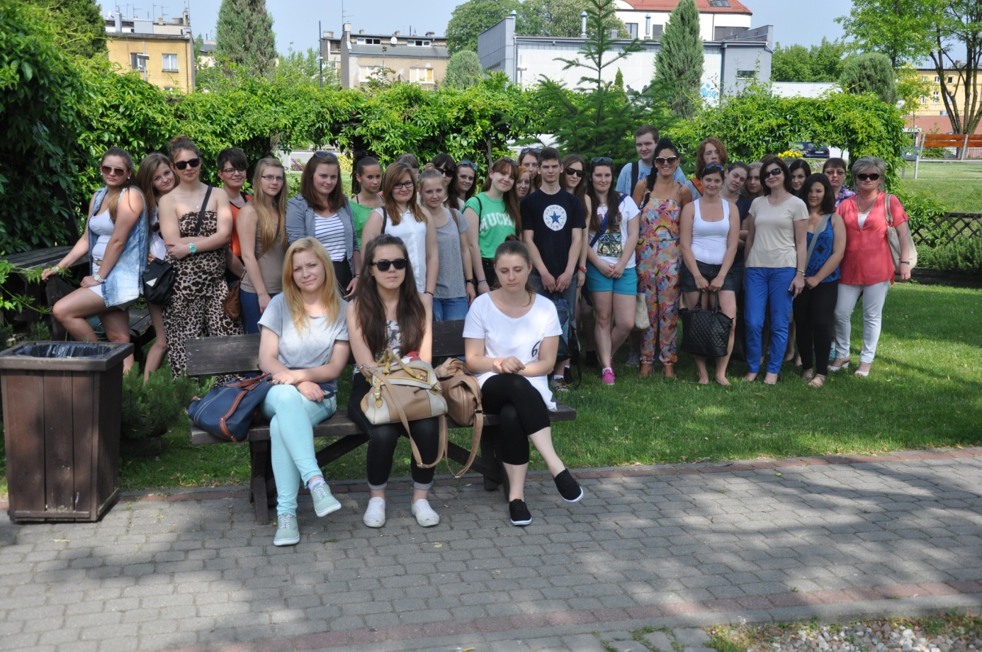
Fot. Nadina Sinicka
Młodzież ZSGH w Sali Widowiskowo – Sportowej WSG
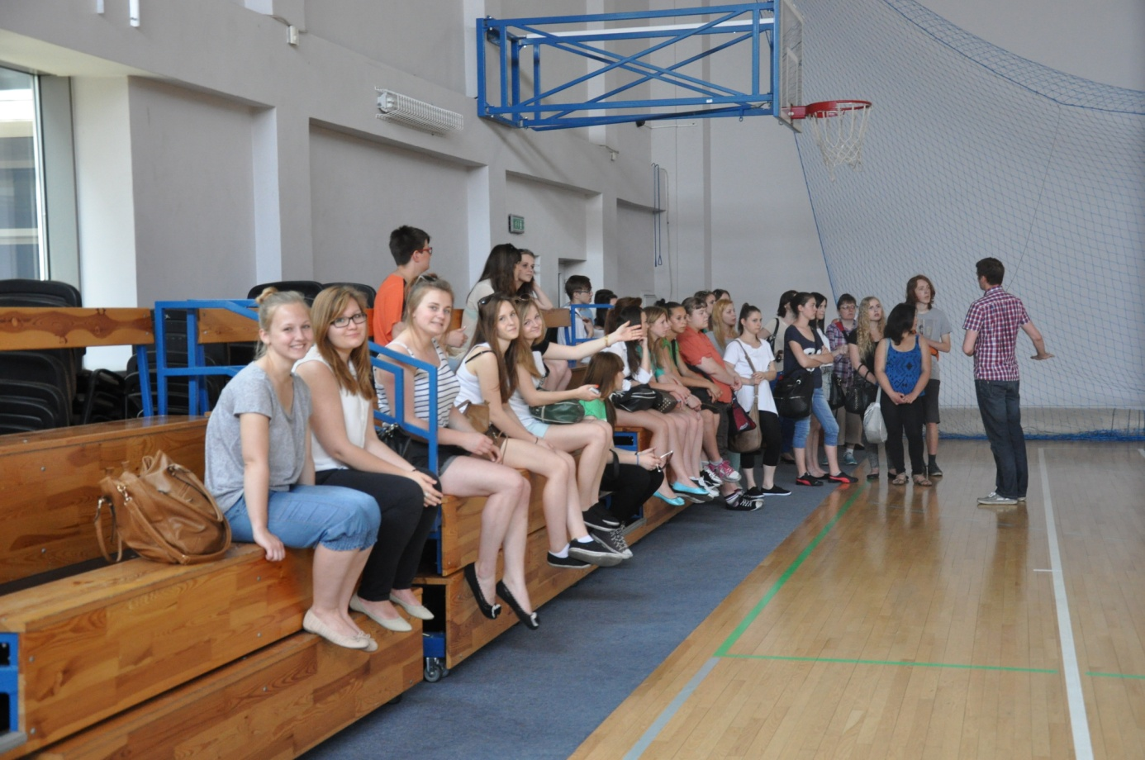
Fot. Nadina Sinicka
Centrum Rehabilitacyjne WSG
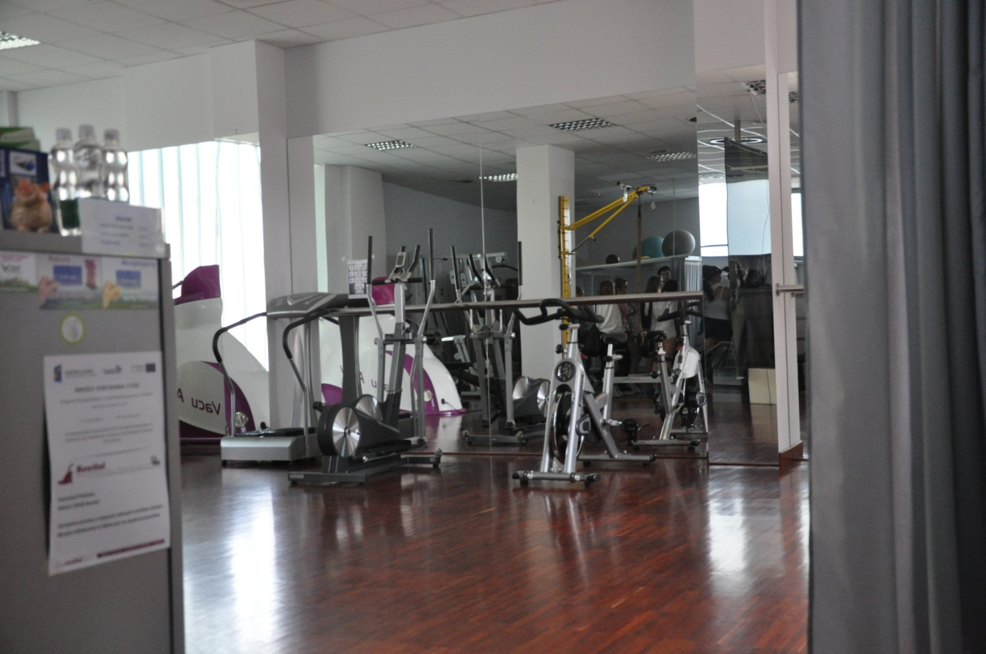
Fot. Nadina Sinicka

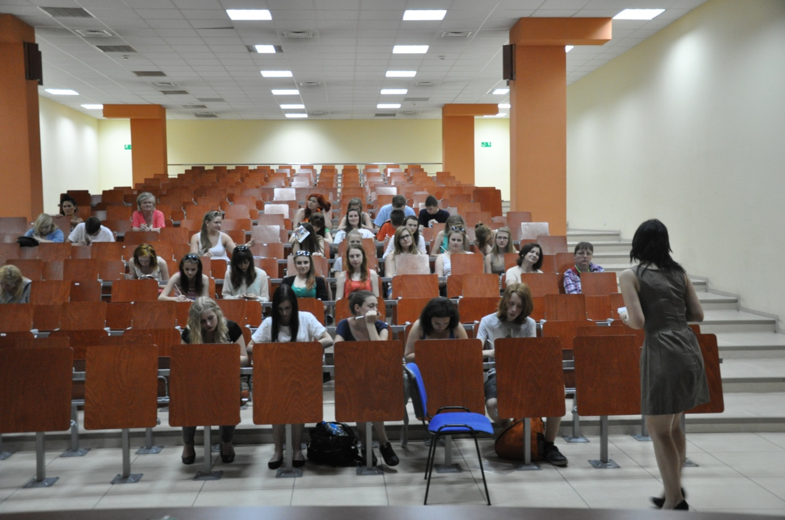
Aula Wyższej Szkoły Bankowej w Bydgoszczy
Fot. Nadina Sinicka

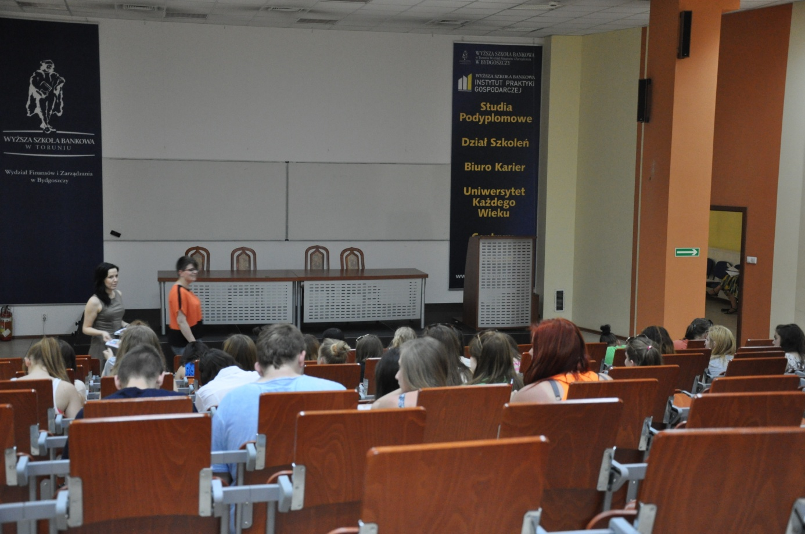
Fot. Nadina Sinicka

